6. pielikums
Ministru kabineta
2018. gada .janvāra
noteikumiem Nr.

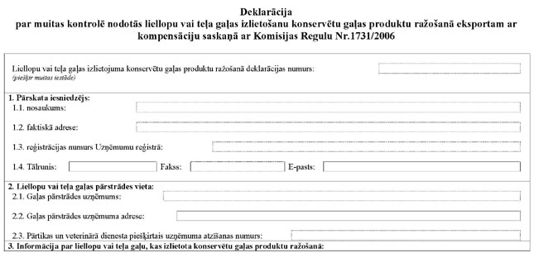

Zemkopības ministrs Jānis Dūklavs

